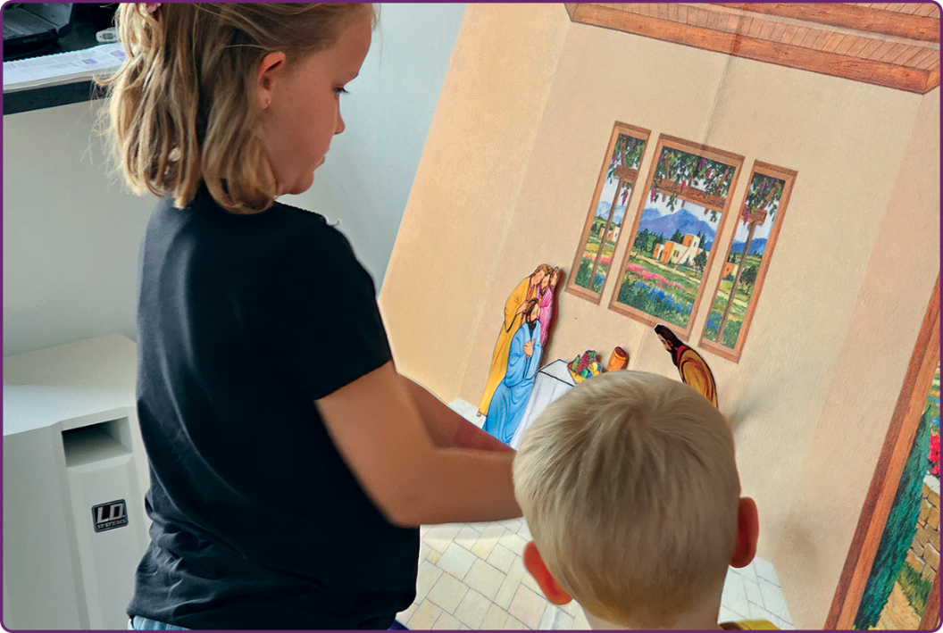

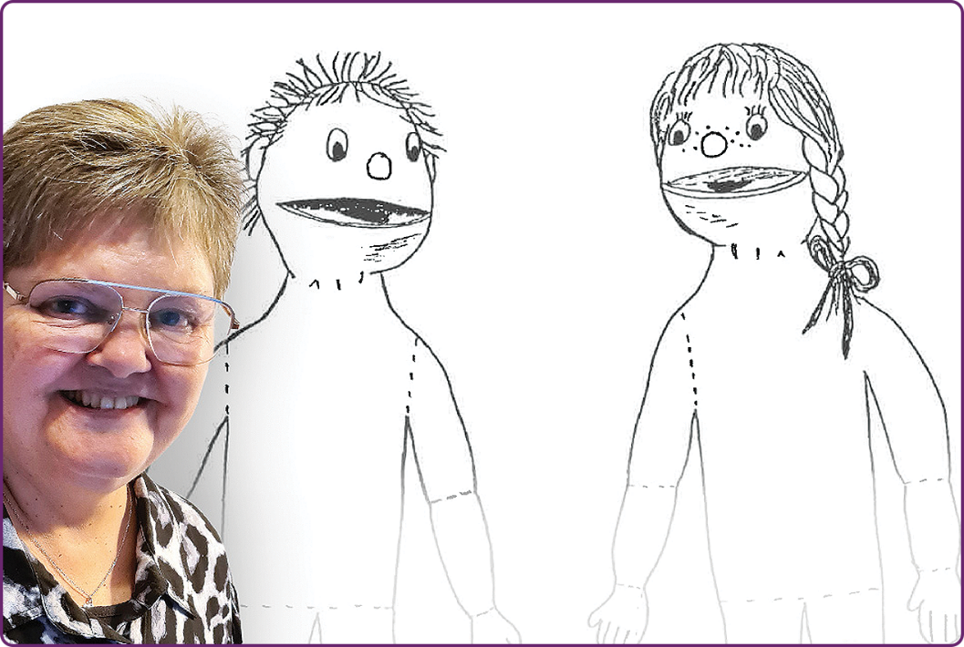
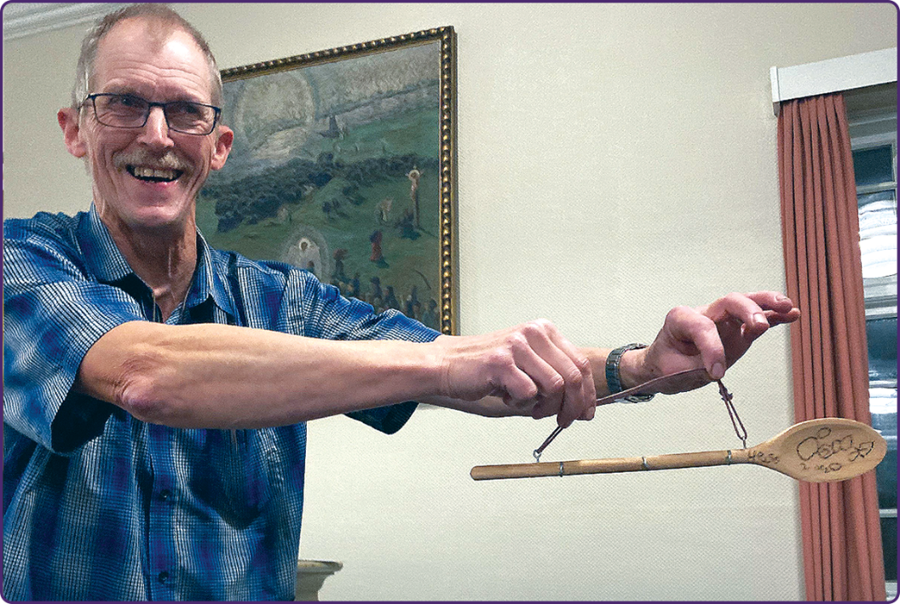
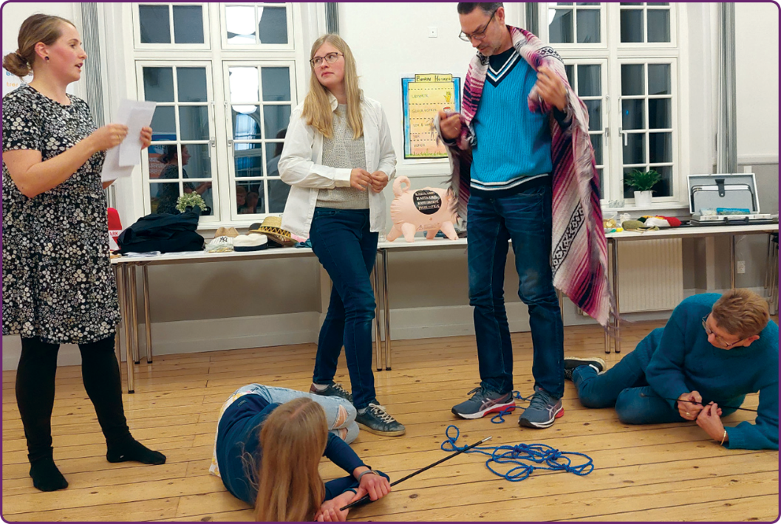
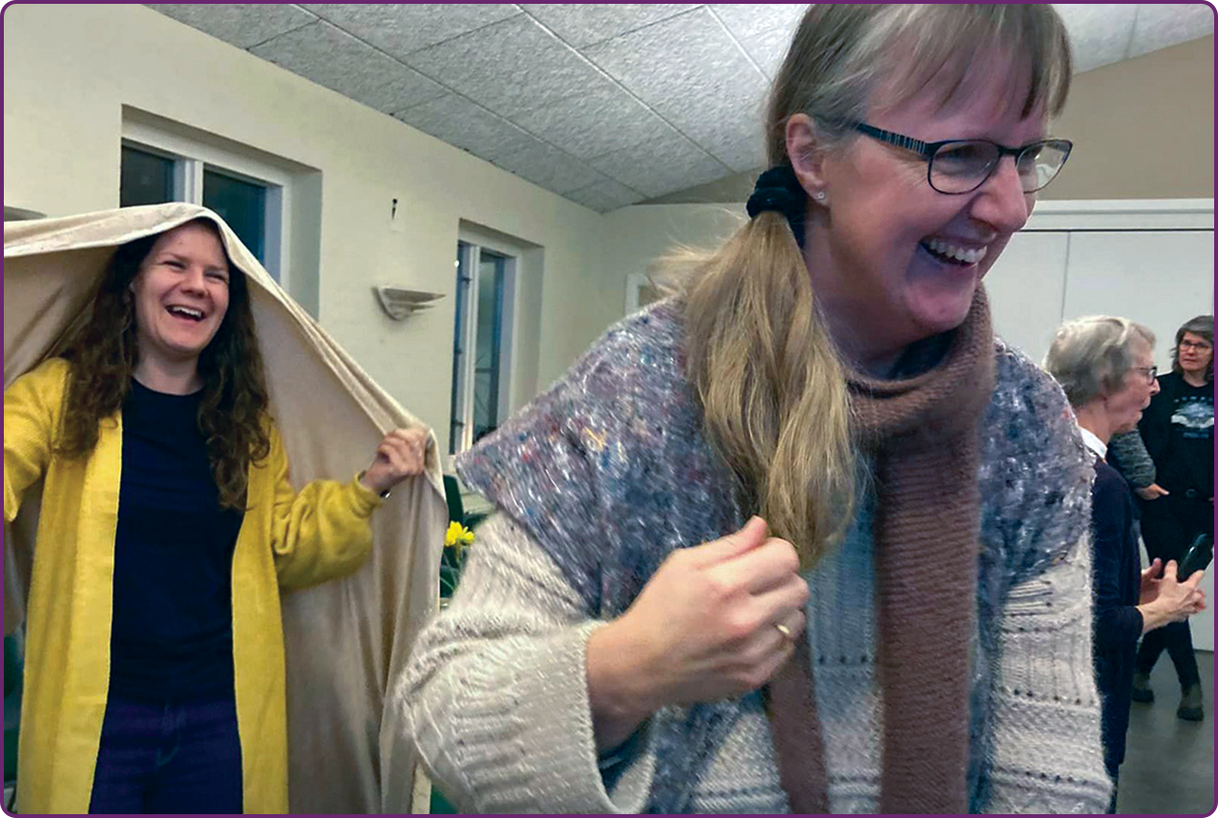
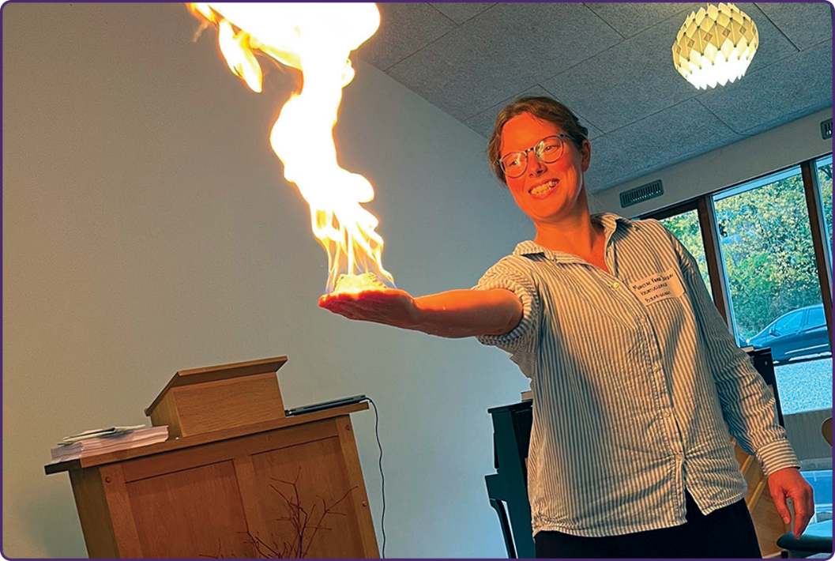
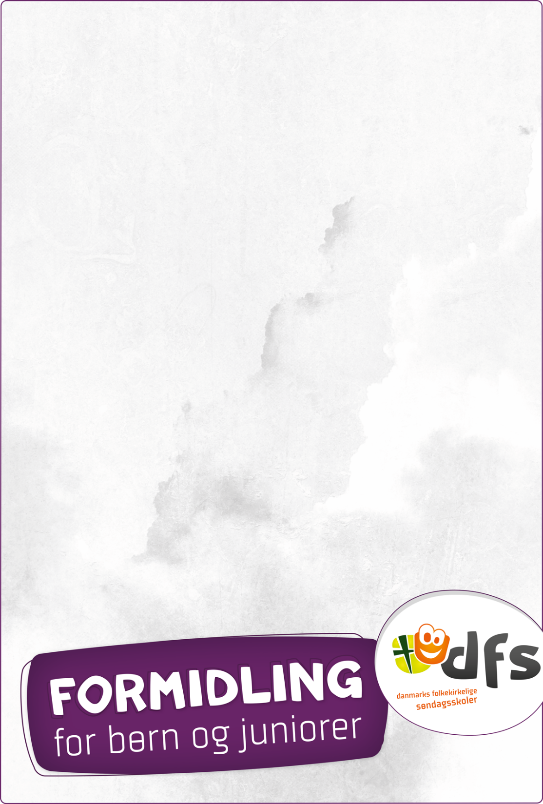
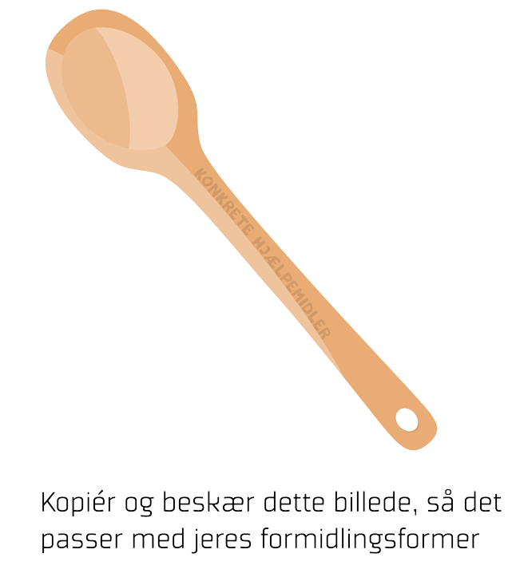
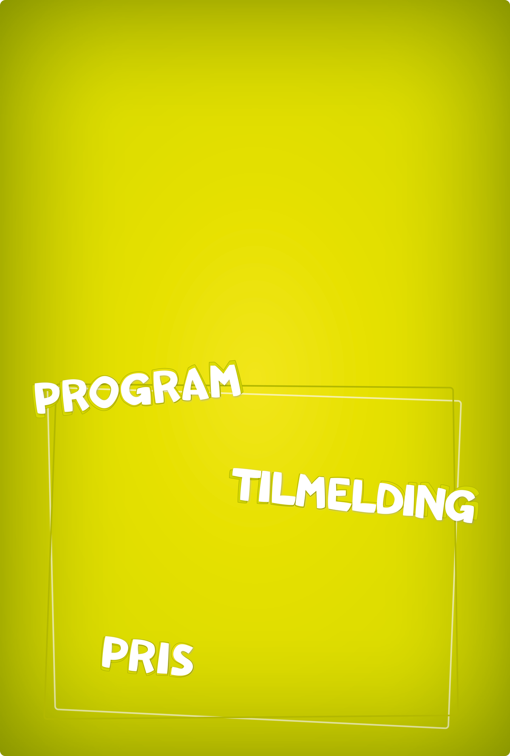
Dukketeater
Lær at føre en dukke, og få gode fif. I får selv lov til at prøve det af. Har I selv en dukke, så tag den gerne med.
(Slet fra disse tekster, så de passer til kurset)
Trylleri
Hvordan binder man trylleri og forkyndelse sammen? I lærer selv at trylle lidt.
Fysik/kemi
Spændende med forsøg, der passer til forkyndelsen! I prøver også selv at lave forsøg.
Flonellograf
Se, hvordan det virker og hør om, hvor du kan skaffe det. Du får også mulighed for at afprøve det, så du let kan bruge det.
Levende fortælling
Lær at sætte dig ind i en person fra Bibelen, og gør din fortælling spændende. Du får lov til at prøve det af, så du er klar til at bruge det i praksis.
Drama
Børn elsker, at vi bruger dem. Her lærer du, hvordan du let kan inddrage børnene, når du fortæller bibelhistorie.
Konkrete hjælpemidler
Du har altid noget, du kan bruge til din fortælling. Det handler bare om, at du lige finder det frem! Lær hvordan du forkynder ved hjælp af fx en grydeske og et viskestykke.
(Brug det billede, der passer med jeres kursus)
Trylleri
Hvordan binder man trylleri og forkyndelse sammen? I lærer selv at trylle lidt.
Fysik/kemi
Spændende med forsøg, der passer til forkyndelsen! I prøver også selv at lave forsøg.
Flonellograf
Se, hvordan det virker og hør om, hvor du kan skaffe det. Du får også mulighed for at afprøve det, så du let kan bruge det.
Levende fortælling
Lær at sætte dig ind i en person fra Bibelen, og gør din fortælling spændende. Du får lov til at prøve det af, så du er klar til at bruge det i praksis.
Drama
Børn elsker, at vi bruger dem. Her lærer du, hvordan du let kan inddrage børnene, når du fortæller bibelhistorie.
Konkrete hjælpemidler
Du har altid noget, du kan bruge til din fortælling. Det handler bare om, at du lige finder det frem! Lær hvordan du forkynder ved hjælp af fx en grydeske og et viskestykke.
Gratis formidlingskursus
i trylleri
Lørdag den 7. oktober i Kronen
Kronen, Solvej 1, 7200 Grindsted
Tilmelding til Fornavn Efternavn på dinmail@gmail.com
eller 1234 3456 senest den
30. september.

Med venlig hilsen Kredsbestyrelsen i DFS-kredsen

Vi glæder os til at se jer alle!

Gratis!
100 kr. inkl. kaffe
16.30 Ankomst
17.00 Undervisning
18.00 Aftensmad
18.45 Undervisning
19.45 Inspiration fra DFS
20.00 Kaffe og TAK for denne gang

Der vil være en lille DFS-stand.

